АВТОМАТИЗИРОВАННАЯ СИСТЕМА УПРАВЛЕНИЯ ГОРОДСКИМИ ФИНАНСАМИ

АСУ ГФ
РУКОВОДСТВО ПОЛЬЗОВАТЕЛЯ
ПО РАБОТЕ С МАШИНОЧИТАЕМЫМИ ДОВЕРЕННОСТЯМИ

Подсистема формирования и ведения соглашений автоматизированной системы управления городскими финансами города Москвы
На 13 листах

АННОТАЦИЯ
Инструкция описывает последовательность действий, выполняемых Пользователем (сотрудниками организаций получателей субсидий, сотрудниками ГРБС, казенных учреждений) в подсистеме формирования и ведения соглашений автоматизированной системы управления городскими финансами города Москвы по загрузке машиночитаемой доверенности (МЧД) , позволяющей выполнить подписание электронной подписью Соглашений/Договоров о предоставлении субсидии, гранта в форме субсидии из бюджета города Москвы юридическим лицам, индивидуальным предпринимателям, физическим лицам, заключаемых в электронной форме.

Содержание
1 Общее описание функциональности работы с МЧД в ПФС АСУ ГФ 5
2 Форма «Реестр МЧД» 8
2.1 Загрузка МЧД 8
2.2 Карточка МЧД 12

Перечень принятых сокращений
Краткое наименование | Полное наименование
АСУ ГФ | Автоматизированная система управления городскими финансами города Москвы
ИП | Индивидуальный предприниматель
ПФС | Подсистема формирования и ведения соглашений
СФ | Списковая форма записей ЭФ
ФЛ | Физическое лицо
ЭФ | Экранная форма просмотра/редактирования
ЮЛ | Юридическое лицо
МЧД | Машиночитаемая доверенность

Общее описание функциональности работы с МЧД в ПФС АСУ ГФ
Машиночитаемая доверенность (МЧД) — аналог бумажной доверенности для подписания электронных документов. Это файл в формате xml, в котором указана информация о доверителе, уполномоченном работнике и полномочиях, которые он получает. Наличие МЧД подтверждает, что сотрудник может подписывать электронные документы от имени организации.
Сотрудник организации, который не является руководителем и выполняет подписание сертификатом физического лица для выполнения действия подписания должен иметь в системе МЧД с полномочиями в зависимости от участника процесса подписания и документа подписания.
Для сотрудника организации получателя в соглашении:
Подписание соглашения:
- DIT_DF1300: НУБП.1. Право подписи руководителя (уполномоченного лица) (НУБП)
- DIT_DF1317: НУБП.1. Подписание Соглашений, изменений соглашений на предоставление субсидии на иные цели
Для сотрудника организации уполномоченного органа*:
Подписание соглашения:
- DIT_DF1226: УБП(+ВМО).1. Подписание Соглашений, изменений соглашений на предоставление субсидии на иные цели
- DIT_DF1227: УБП(+ВМО).1. Подписание Соглашений, изменений соглашений из ГИИС ЭБ
- DIT_DF1200: УБП(+ВМО).1. Право подписи руководителя (уполномоченного лица) (УБП)
- DIT_DF1234: УБП(+ВМО).1. УБП(+ВМО).1. Подписание соглашений, изменений соглашений на предоставление субсидий и грантов в форме субсидий юридическим лицам
Подписание бюджетного обязательства:
- DIT_DF1200: УБП(+ВМО).1. Право подписи руководителя (уполномоченного лица) (УБП)
- DIT_DF1219: УБП(+ВМО).1. Подписание первой подписью платежных документов
- DIT_DF2200: УБП(+ВМО).2. Право подписи главного бухгалтера (уполномоченного лица) (УБП)
- DIT_DF2201: УБП(+ВМО).2. Подписание второй подписью платежных документов
*- для пакетного подписания соглашения и бюджетных обязательств к нему у пользователя должна быть МЧД с полномочиями, достаточными для их одновременного подписания.
Для сотрудника организации плательщика:
Подписание соглашения:
- DIT_DF1226: УБП(+ВМО).1. Подписание Соглашений, изменений соглашений на предоставление субсидии на иные цели
- DIT_DF1227: УБП(+ВМО).1. Подписание Соглашений, изменений соглашений из ГИИС ЭБ
- DIT_DF1200: УБП(+ВМО).1. Право подписи руководителя (уполномоченного лица) (УБП)
- DIT_DF1234: УБП(+ВМО).1. УБП(+ВМО).1. Подписание соглашений, изменений соглашений на предоставление субсидий и грантов в форме субсидий юридическим лицам
Доступны два способа загрузки МЧД в систему:
- если МЧД выпущена в ГИС ЕКС, то дополнительных действий не требуется, МЧД будет загружена автоматически при выполнении действия подписания.
- если МЧД выпущена не в ГИС ЕКС, то требуется выполнить загрузку МЧД в систему вручную.
Загрузка МЧД в систему вручную выполняется на форме «Реестр МЧД» в профиле пользователя.
Внешний вид профиля пользователя ПФС АСУ ГФ c пунктом «Доверенности» (см. Рисунок 1). При выборе п. меню «Доверенности» справа форма «Реестр МЧД»

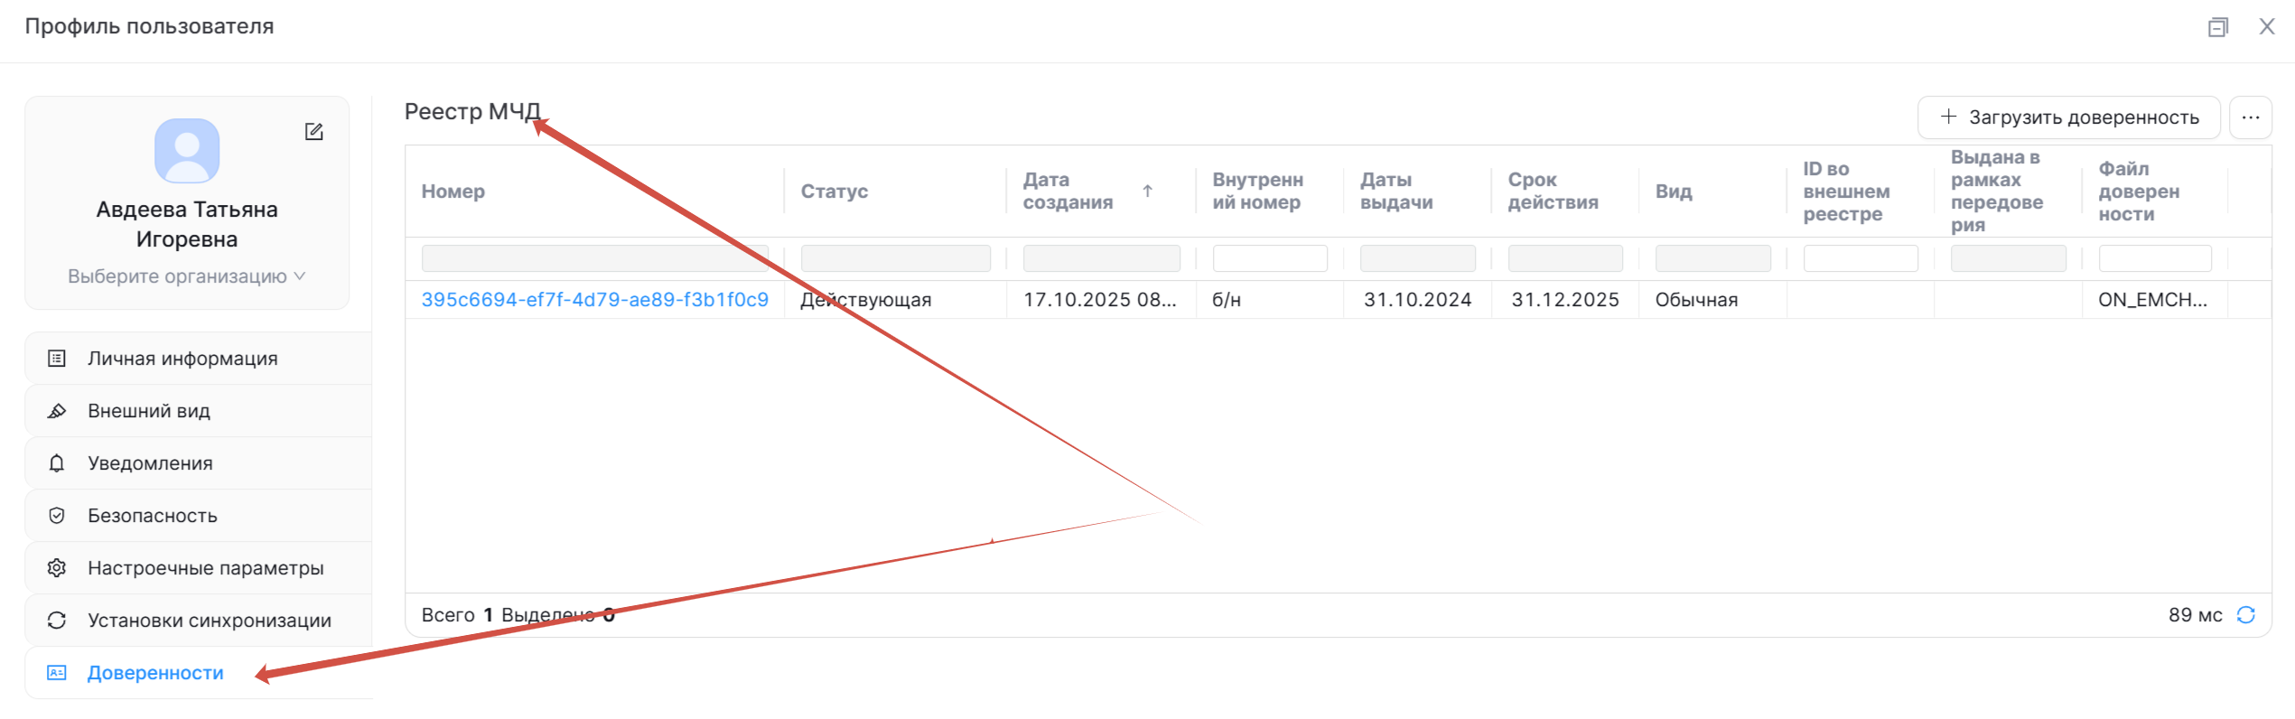
Рисунок 1 – Меню профиля пользователя ПФС АСУ ГФ

Форма «Реестр МЧД»
Списковая форма «Реестр МЧД» содержит МЧД пользователя, выданные текущей организацией пользователя. (см. Рисунок 2)
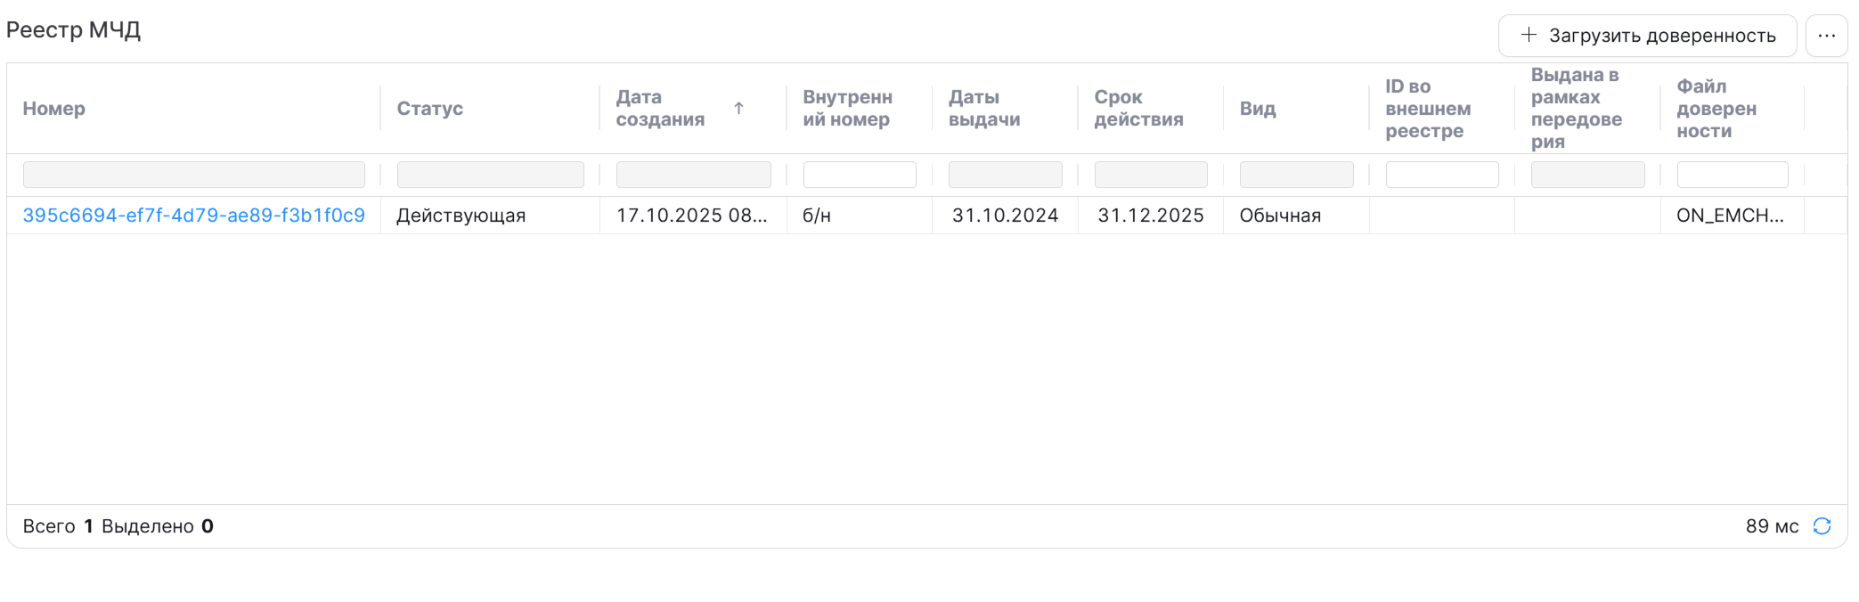
Рисунок 2 – Машиночитаемые доверенности (МЧД)
По кнопке «Загрузить доверенность» открывается форма для ручной загрузки МЧД (Загрузить доверенность).
По двойному клику на строке доверенности открывается форма просмотра выбранной доверенности (Карточка доверенности).

Загрузка МЧД
Форма «Загрузка МЧД» предназначена для загрузки МЧД пользователя (см. Рисунок 3)
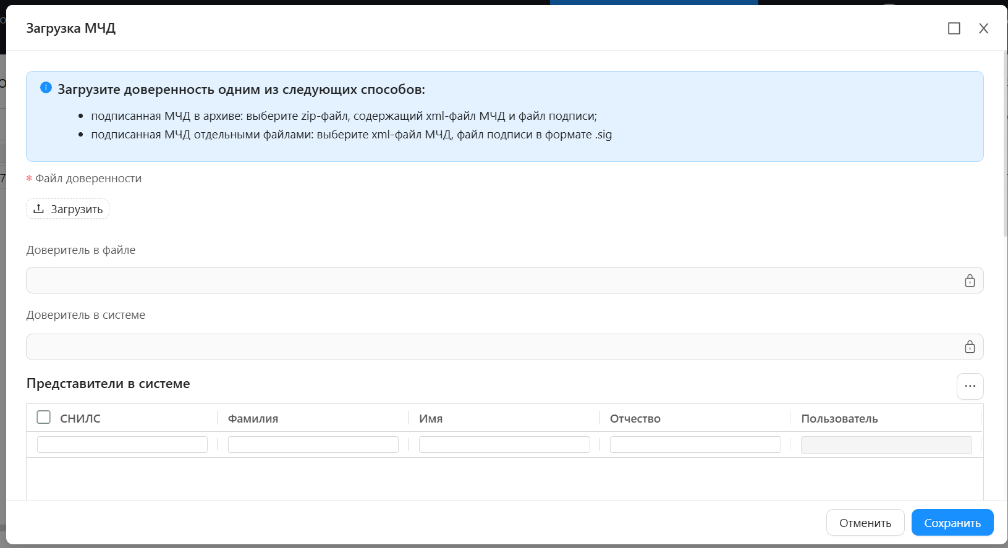
Рисунок 3 – Загрузка МЧД.
Для загрузки необходимо иметь xml-файл МЧД и файл открепленной подписи. Загрузить МЧД можно одним из следующих способов:
- подписанная МЧД в архиве: выберите zip-файл, содержащий xml-файл МЧД и файл подписи;
- подписанная МЧД отдельными файлами: выберите xml-файл МЧД, файл подписи в формате .sig (рекомендованный формат), Допускается загрузка МЧД с подписью в форматах .sgn , .p7s .
По кнопке «Загрузить» открывается браузер, для выбора нужных файлов (см. Рисунок 4).
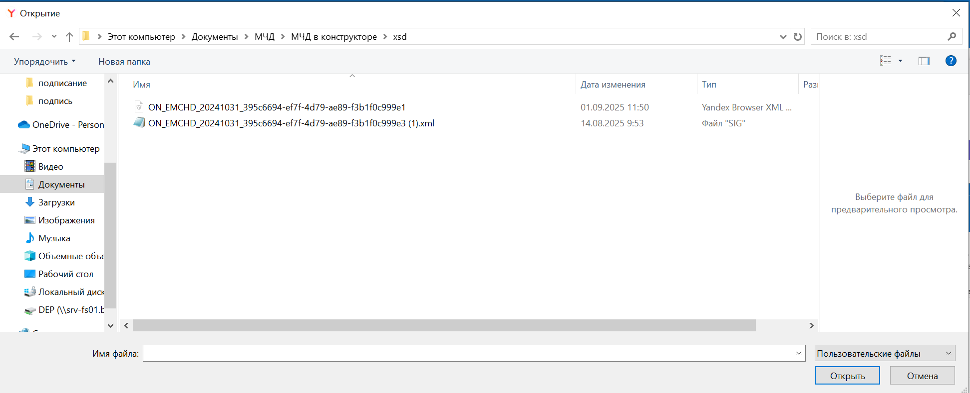
Рисунок 4 – Загрузка МЧД. Браузер
В браузере отображаются пользовательские файлы типов:.xml, .zip, .sig, .sgn, .p7s.
При загрузке МЧД выполняется следующие контроли:
- Контроль соответствия данных доверенности имени XML-файла доверенности:
  - имя файла должно быть равно значению <ИдФайл> и быть вида R_Т_GGGGMMDD_N, где:
    - «R_Т» – префикс, принимающий значение «ON_EMCHD»;
    - «GGGG» – год формирования файла, MM – месяц, DD – день;
    - «N» – идентификационный номер файла (представляется в виде 36-
    - разрядного глобального уникального идентификатора (GUID))
  - последовательность символов в имени XML-файла доверенности и его расширения состоит из строчных или заглавных;
  - расширение имени файла принимает значение «xml».
Пример имени файла:

Атрибут в файле МЧД: ИдФайл="ON_EMCHD_20240916_a2623625-ff7a-4b78-8732-7a9547f29463"
Файл: ON_EMCHD_20240916_a2623625-ff7a-4b78-8732-7a9547f29463.xml

- Контроль соответствия ФИО и СНИЛС представителя в файле МЧД и ФИО и СНИЛС пользователя в системе
- Контроль соответствия ИНН, КПП, ОГРН организации доверителя в файле МЧД и ИНН, КПП, ОГРН организации пользователя в системе.
- Контроль соответствия XSD-схемы файла МЧД на соответствие Единым требованиям к формам доверенностей, необходимых для использования
- Контроль, что подпись сформирована сертификатом руководителя организации доверителя.
- Контроль, что срок действия доверенности в файле МЧД не истёк.
- Контроль наличия в МЧД хотя бы одного полномочия:
- DIT_DF1226: УБП(+ВМО).1. Подписание Соглашений, изменений соглашений на предоставление субсидии на иные цели:
- DIT_DF1227: УБП(+ВМО).1. Подписание Соглашений, изменений соглашений из ГИИС ЭБ
- DIT_DF1200: УБП(+ВМО).1. Право подписи руководителя (уполномоченного лица) (УБП)
- DIT_DF1234: УБП(+ВМО).1. УБП(+ВМО).1. Подписание соглашений, изменений соглашений на предоставление субсидий и грантов в форме субсидий юридическим лицам
- DIT_DF1219: УБП(+ВМО).1. Подписание первой подписью платежных документов
- DIT_DF2200: УБП(+ВМО).2. Право подписи главного бухгалтера (уполномоченного лица) (УБП)
- DIT_DF2201: УБП(+ВМО).2. Подписание второй подписью платежных документов
При успешном прохождении контролей на форме «Загрузка доверенности» будут доступны данные загружаемой МЧД:
- Доверитель из файла МЧД и соответствующая организации в системе (см. Рисунок 5).
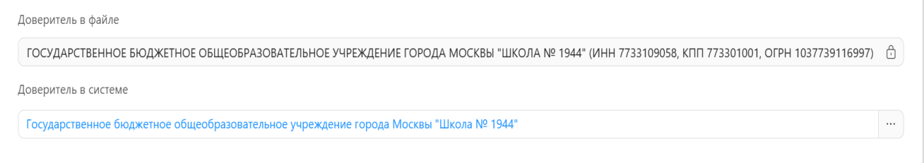
Рисунок 5 – Загрузка МЧД. Доверитель
- Представитель из файла МЧД и соответствующий пользователь в системе (см. Рисунок 6).
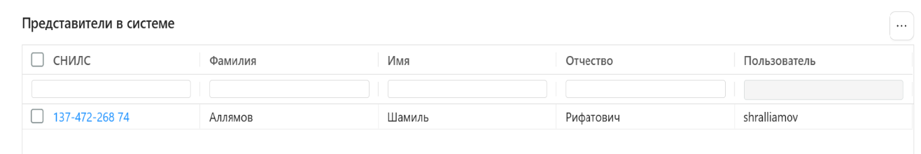
Рисунок 6 – Загрузка МЧД. Представители
- Полномочия из файла МЧД (см. Рисунок 7).
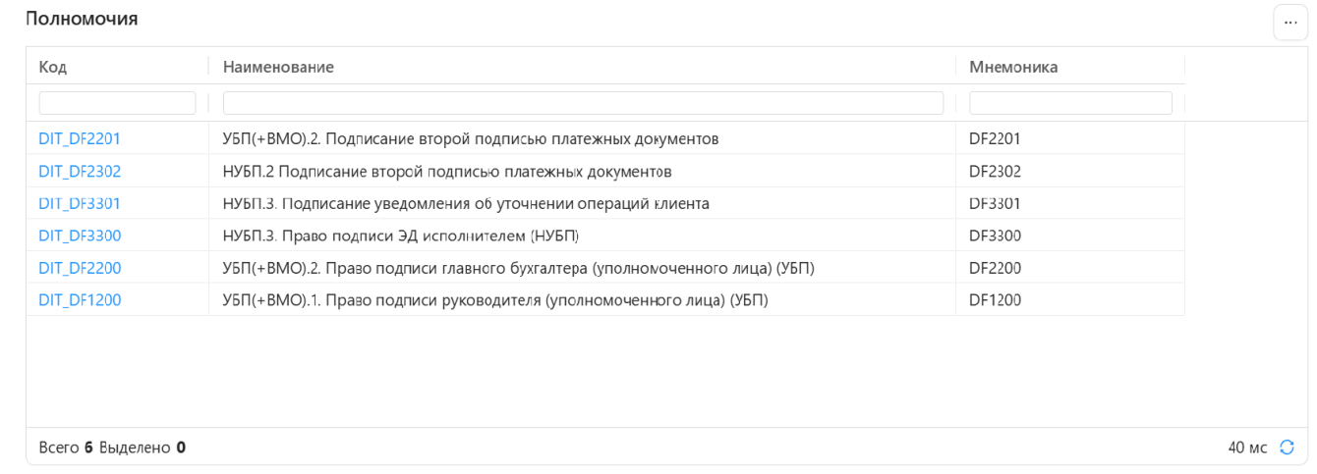
Рисунок 7 – Загрузка МЧД. Полномочия
- Xml- файл (см. Рисунок 8).
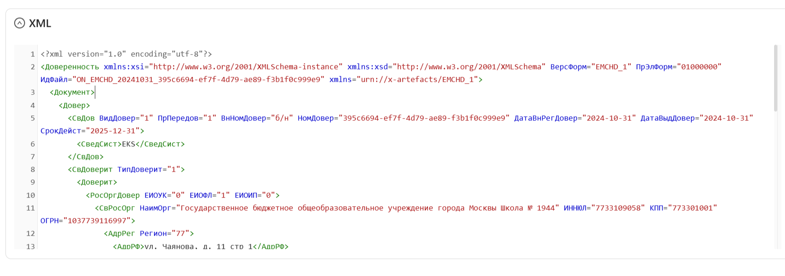
Рисунок 8 – Загрузка МЧД .XML-файл
Для сохранения МЧД в систему необходимо нажать кнопку «Сохранить».

Карточка МЧД
Карточка МЧД открывается при двойном клике на строке МЧД в списковой форме «Машиночитаемые доверенности (МЧД)» и предназначена для просмотра данных доверенности, выгрузке МЧД и подписи.
В названии формы номер доверенности и ее статус (см. Рисунок 9).
Статусы МЧД:
- Не зарегистрирована,
- Действующая,
- Истекла,
- Отозвана.
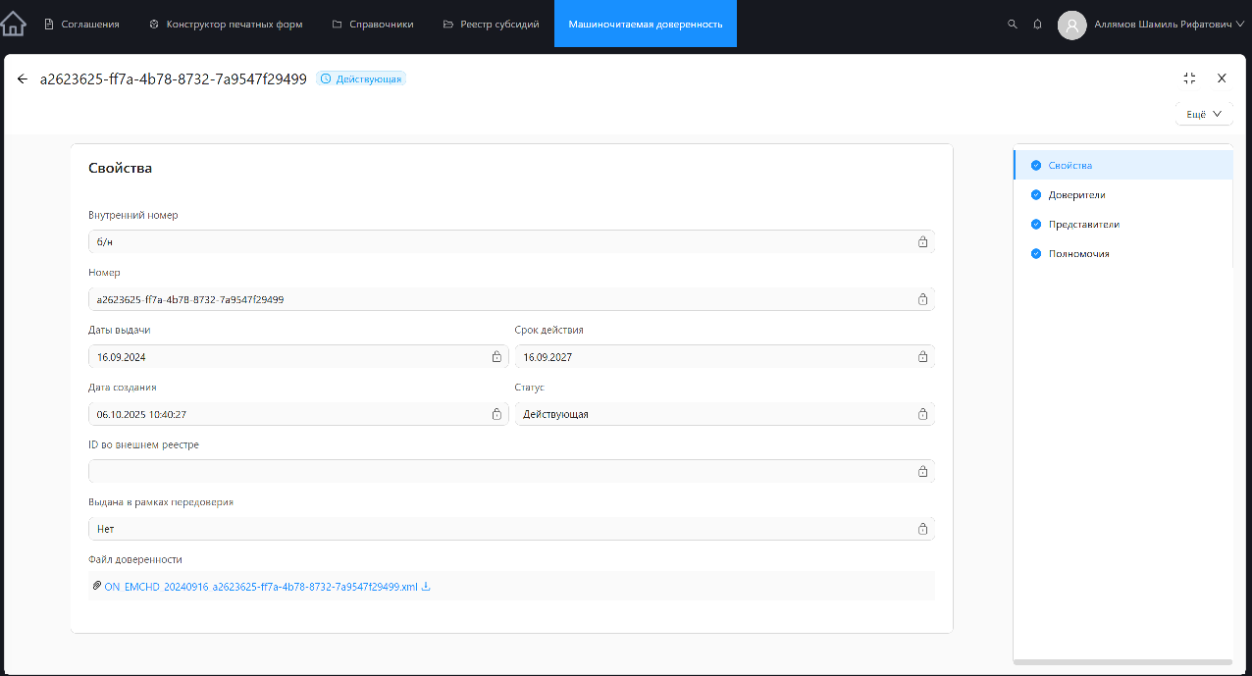
Рисунок 9 – Карточка МЧД
Карточка содержит вкладки:
- Свойства (см. Рисунок 10). Вкладка содержит общие данные о МЧД: внутренний номер, номер, дата выдачи, срок действия, дата создания, статус, ID во внешнем реестре (ГИС ЕКС), признак выдачи в рамках передоверия. На вкладке реализована возможность выгрузки xml-файла МЧД по двойному клику на файл доверенности.
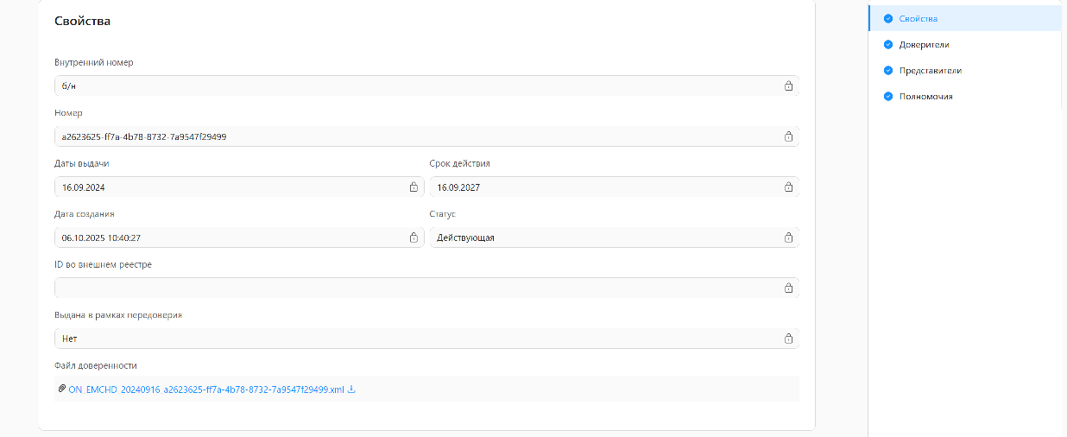
Рисунок 10– Карточка МЧД. Свойства
- Доверители (см. рисунок 11). Вкладка содержит данные о доверителе: об организации выдавшей МЧД пользователю, о подписи и сертификате. В разделе «Подпись» реализована возможность выгрузки подписи (клик на файле подписи) и просмотра данных сертификата ЭП.
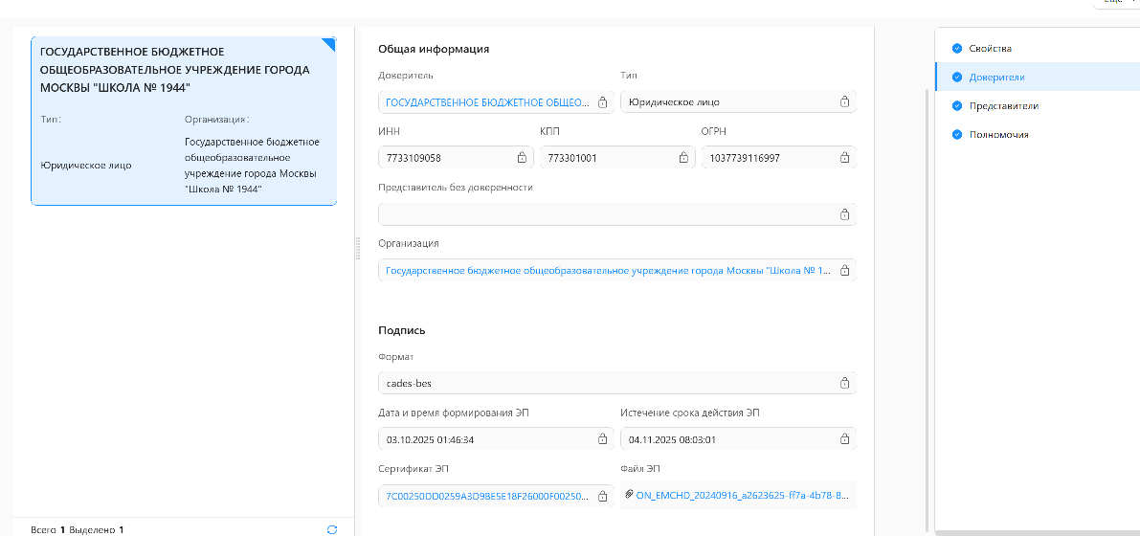
Рисунок 11– Карточка МЧД. Доверители
- Представители (см. Рисунок 12). На вкладке данные о представителе: ФИО, тип, пользователь.
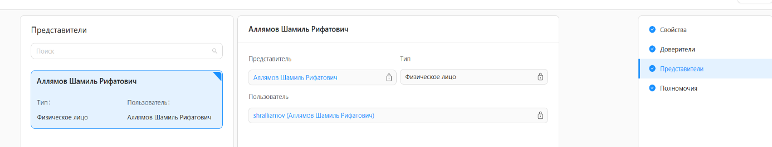
Рисунок 12– Карточка МЧД. Представители
- Полномочия (см. Рисунок 13). Вкладка содержит список полномочий МЧД.: код, наименование, мнемоника.
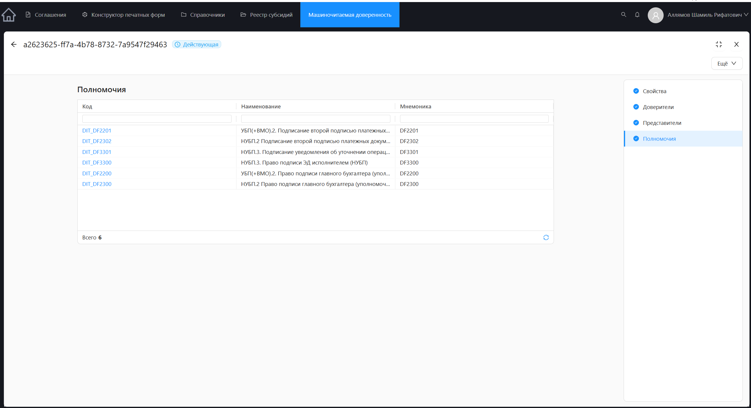
Рисунок 13– Карточка МЧД. Полномочия

